Завдання ІІ етапу Всеукраїнської учнівської олімпіади з біології
2014-2015 н.р., 11 клас
(завдання виконуються протягом трьох годин)
Оцінювання: тестові завдання групи А – по 1 балу, разом – 10 балів;
тестові завдання групи Б – по 2 бали, разом – 10 балів;
тестові завдання групи В – 12 балів;
практичні завдання: перше – 10 балів; друге – 7 балів;
разом 17 балів.
Всього за олімпіаду – 49 балів.
Тестові завдання групи А (одна правильна відповідь).
1. Кількість груп зчеплення в каріотипі організму певного виду дорівнює:
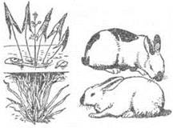
а) кількості хромосом у галоїдному наборі; б) кількості хромосом у диплоїдному наборі; в) кількості статевих хромосом; г) кількості аутосом.
2. Зображення ілюструє: а) цитоплазматичну спадковість;
б) взаємодію алельних генів; в) мутаційну мінливість;
г) модифікаційну мінливість; д) взаємодію неалельних генів.
3. До спадкових захворювань людини не належить:
а) гемофілія; б) фенілкетонурія; в) дифтерія;
г) глухонімота; д) альбінізм.
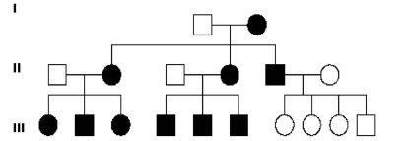
4. Наведений приклад родоводу ілюструє успадкування ознаки:
а) зчеплено з Y-хромосомою;
б) рецесивної зчепленої з Х-хромосомою;
в) домінантної зчепленої з Х-хромосомою;
г) прояв цитоплазматичної спадковості.
5. Йморвиність того, що при схрещувані організмів з генотипами TtGg
(Т – ріст, G – колір) нащадки будуть мати тільку одну з домінантних ознак, складає:
а) 9/16; б) 7/16; в) 6/16; г) 3/16.
6. Виберіть хімічну властивість, що є загальною для всіх типів ліпідів, що утворюють плазматичну мембрану:
а) вуглеводний компонент; б) залишок гліцерину;
в) фосфатна група; г) гідрофобна ділянка.
7. Вкажіть речовини рослин, що впливають на їх ріст і розвиток:
а) ферменти; б) фітогормони; в) фітонциди; г) вітаміни.
8. Яка з перелічених рослин НЕ МАЄ кореневої системи?
а) ламінарія; б) аронія; в) тюльпан; г) вельвічія.
9. Які з перелічених пар рослин належать до однієї родини:
а) мигдаль і арахіс; б) волошка і шипшина;
в) соняшник і кукурудза; г) баклажан і картопля.
10. У комара звичайного зимуючою стадією розвитку є:
а) імаго; б) лялечка; в) личинка; г) яйце.

Тестові завдання групи Б (правильними можуть бути одна або декілька відповідей).
1. Виберіть органи, які формуються з мезодерми:
а) печінка; б) серце; в) плевра; г) гіпофіз.
2. Під час світлової фази фотосинтезу відбуваються процеси:
а) синтез АТФ; б) виділення кисню; в) утворення глюкози;
г) фіксацію вуглекислого газу; д) накопичення відновника — НАДФ*Н.
3. До базидіоміцетів відносяться:
а) сироїжка; б) трюфель; в) лисичка; г) рижик.
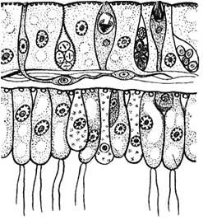
4. Виберіть правильні твердження до запропонованого малюнка:
а) жалкі клітини входять до складу ектодерми;
б) внутрішньоклітинне травлення забезпечують залозисті клітини; в) регенерація відбувається завдяки проміжним клітинам;
г) між ектодермою та ентодермою міститься мезоглея;
д) епітеліально-м’язеві клітини входять до складу ентодерми.
5 Анемія виникає в результаті нестачі в організмі:
а) глікогену; б) заліза; в) еритроцитів; г) гемоглобіну; д) вітаміну В₁₂.

Тестові завдання групи В
1. На рисунку зображено схему згортання крові.
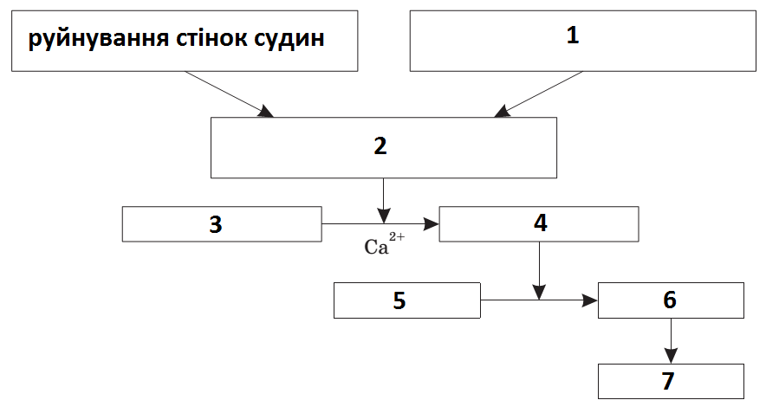
Зіставте елементи схеми, позначені цифрами, та наступні фактори, речовини й процеси:
А – тромб;
Б – тромбін;
В – протромбін;
Г - активатор протромбіну;
Д – фібрин;
Е – фібриноген;
Ж - руйнування клітин крові.

2. Підберіть кожній тварині (цифри 1-5) нервову систему (букви а-д):
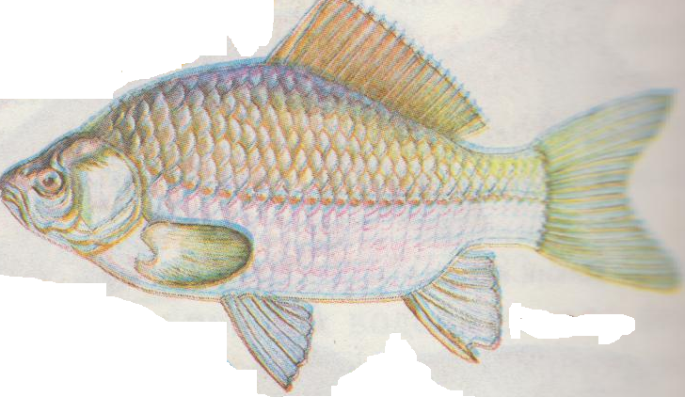 | 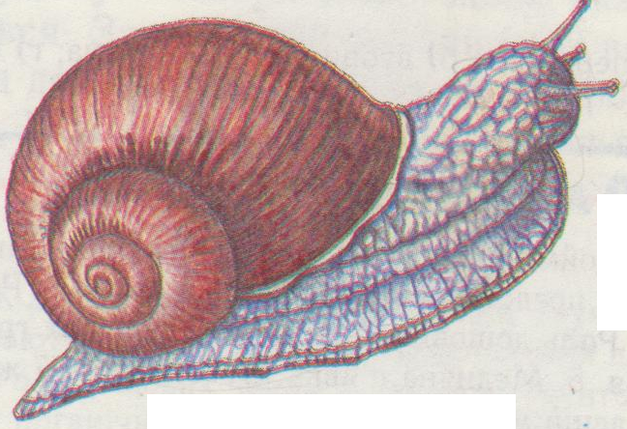 | 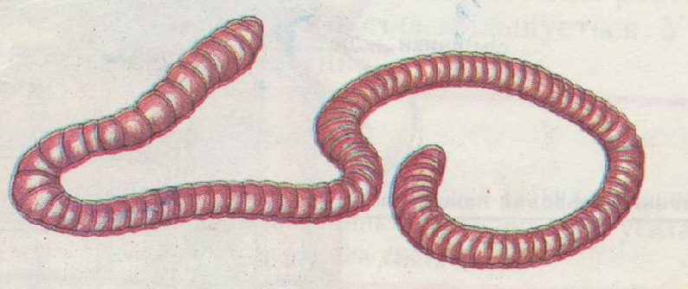 | 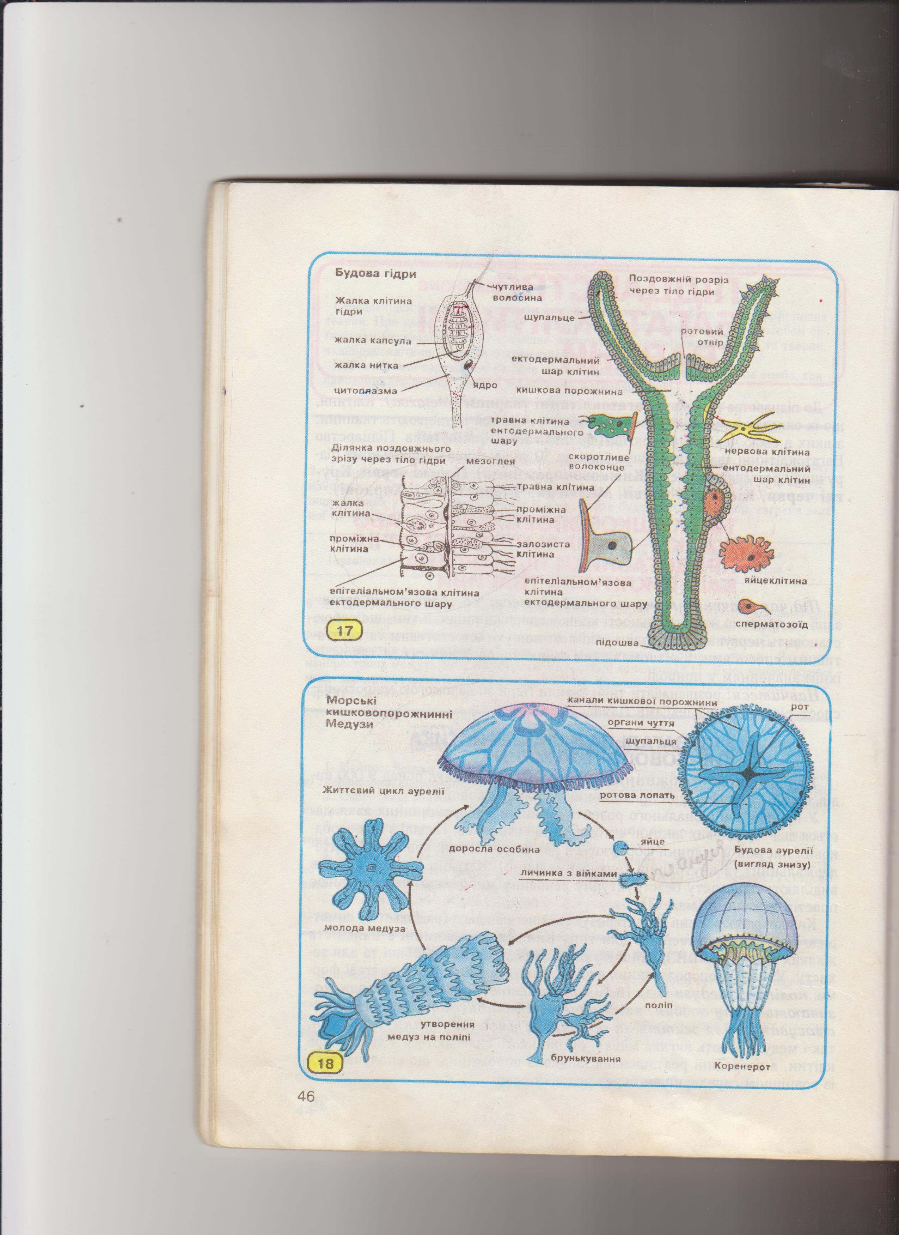 | 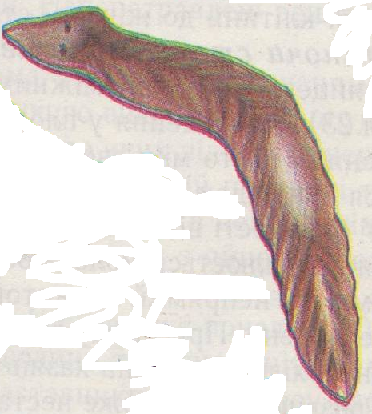
1_______ | 2________ | 3___________ | 4______ | 5________
а) дифузна нервова система;
б) стовбурова нервова система драбинчастого типу; в) нервова система типу черевного нервового ланцюжка ;
г) нервова система розкидано-вузлового типу;
д) трубчаста нервова система.

Практичний тур
1. Розв’яжіть задачу. Колір шкіри людини визначається взаємодією генів за типом полімерії: колір шкіри тим темніше, чим більше домінантних генів у генотипів (якщо 4 домінантних алелі – шкіра чорна, якщо 3 – темна, якщо 2 – смугла, якщо 1 – світла, якщо всі гени в рецесивному стані – біла). Білошкіра дівчина вийшла заміж за темношкірого чоловіка. Якими будуть їх внуки за кольором шкіри, якщо їхня донька одружиться з мулатом (АаВb)?

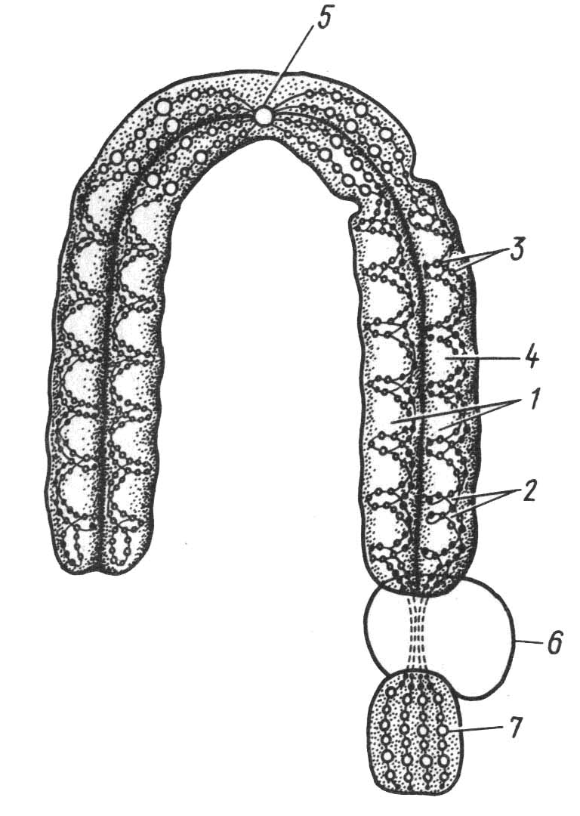
2. Уважно розгляньте малюнок. Яка структура на ньому зображена? Дайте назви всім її частинам, позначеним цифрами 1-7. Назвіть основні функції структури вцілому та її частин зокрема.

